**Об ответственности родителей за воспитание и развитие своих несовершеннолетних детей**

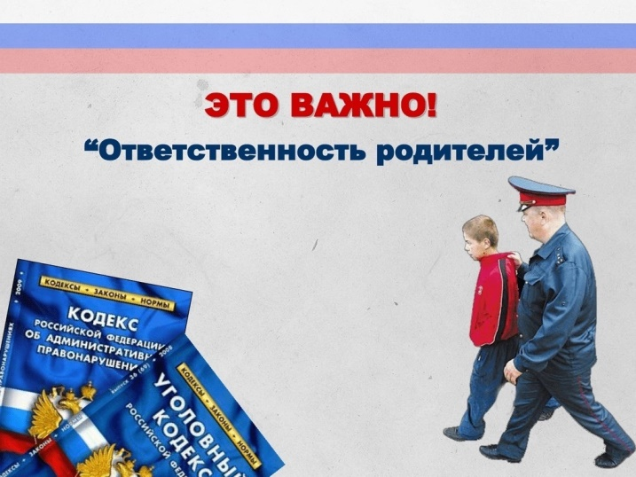

В соответствии с требованиями семейного законодательства родители несут ответственность за воспитание и развитие своих несовершеннолетних детей (п. 1 ст. 63, п. 1 ст. 65 СК РФ).

Так, за неисполнение или ненадлежащее исполнение родителями несовершеннолетних обязанностей по содержанию или воспитанию несовершеннолетних они могут быть привлечены к административной ответственности в виде предупреждения или наложения административного штрафа в размере от 100 до 500 руб. (ч. 1 ст. 5.35 КоАП РФ), а в случаях, если это деяние соединено с жестоким обращением с несовершеннолетним, - к уголовной ответственности (ст. 156 УК РФ).

При этом родители также могут привлекаться к административной и уголовной ответственности за вовлечение несовершеннолетнего в совершение антиобщественных действий, в частности употребление алкогольной и спиртосодержащей продукции, новых потенциально опасных психоактивных веществ или одурманивающих веществ (ч. 2 ст. 6.10 КоАП РФ; ст. ст. 150, 151 УК РФ).

Кроме того, нахождение несовершеннолетних в возрасте до 16 лет в состоянии опьянения, либо потребление (распитие) ими алкогольной и спиртосодержащей продукции, либо потребление ими наркотических средств или психотропных веществ без назначения врача, новых потенциально опасных психоактивных веществ или одурманивающих веществ может повлечь наложение административного штрафа на родителей несовершеннолетних в размере от 1 500 до 2 000 руб. (ст. 20.22 КоАП РФ).